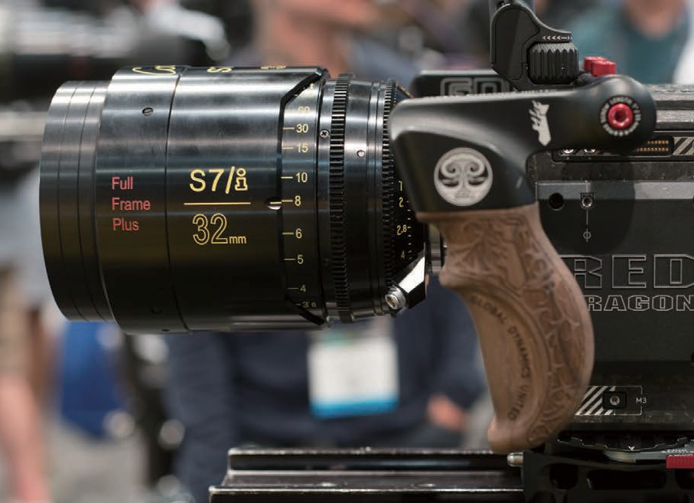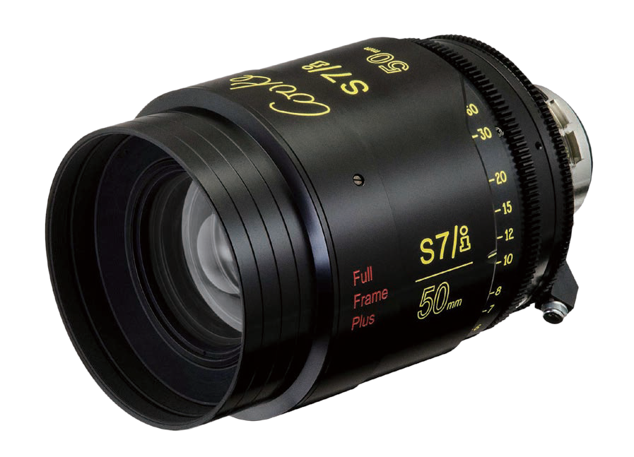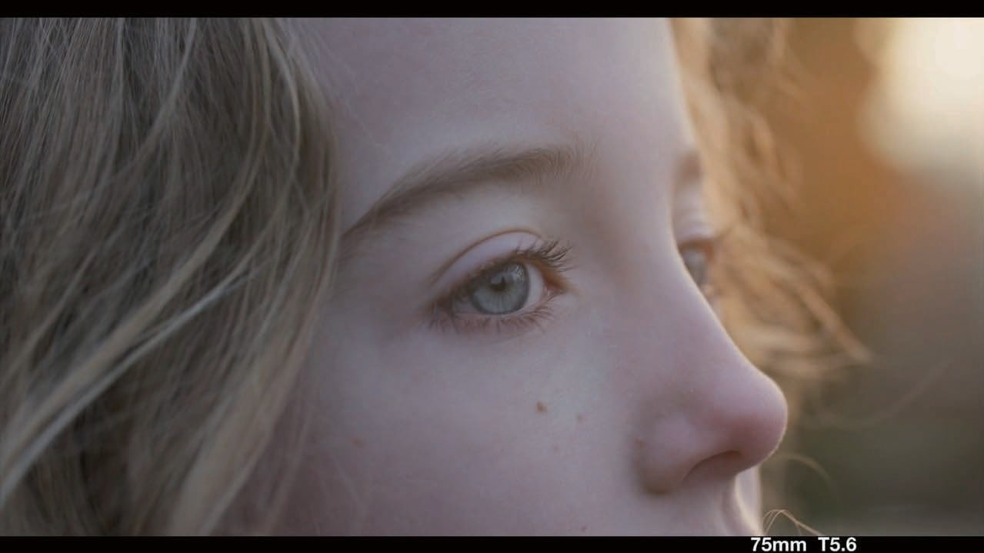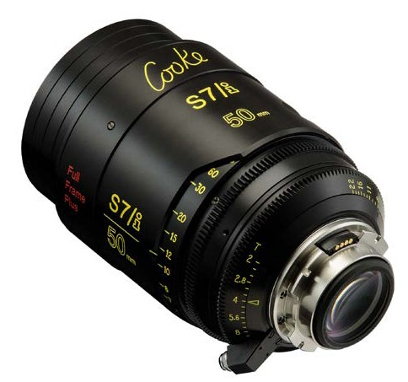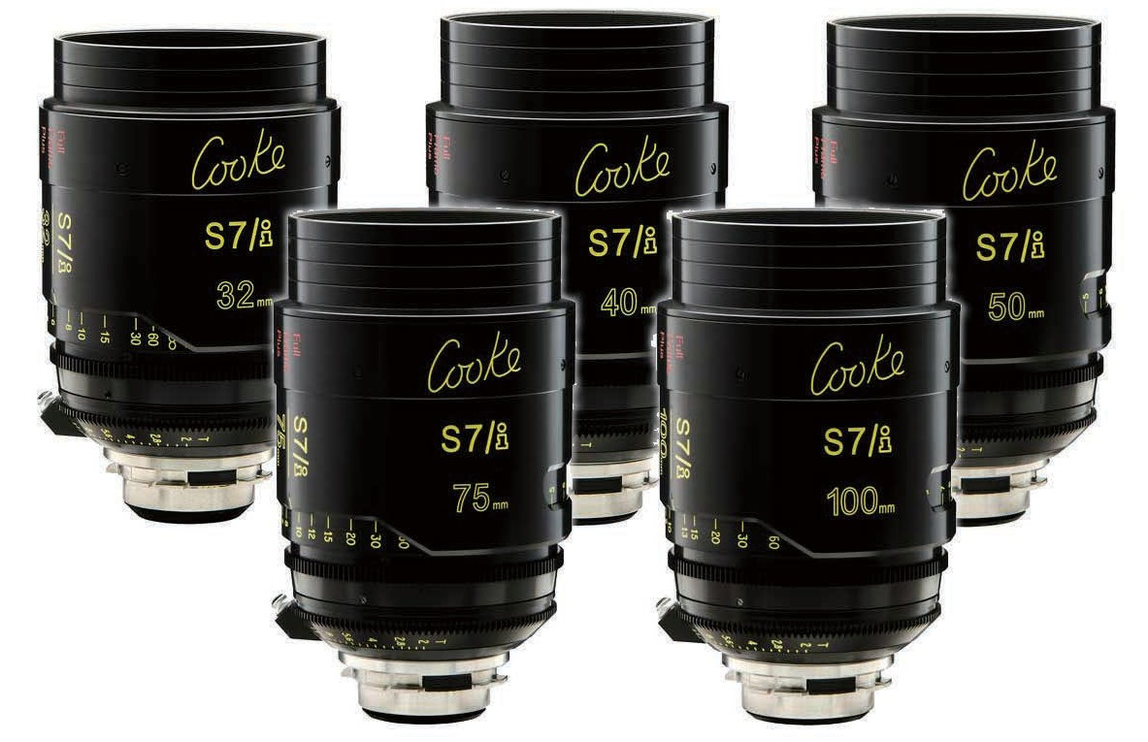

拍摄35mm、Super 35mm、Full Frame (全片幅)以及超越全片幅

Cooke S7/i，T2.0 Full Frame Plus Primes是设计于覆盖当前电影摄影机传感器，甚至于RED Weapon 8K（46.31mm成像圈）

的完整传感器区域。S7/i Full Frame Plus镜头可以涵盖所有35mm / Super 35mm、Full Frame (全片幅)、以及超越全片幅的拍摄

- 并且都可以保有Cook Look®风格。

卓越的光学和机械性能，控制耀斑，变形，眩光和全光圈下的球面散光。凸轮型的对焦环结构，让使用者可以更平顺的调整焦距。

模组化结构增加了保养及维修的便利性。而且，S7/i镜头都配备了-/i-技术，可以捕获及提供逐帧的数字影像资讯，各型的Cooke

电影镜头都可适用于胶片或数字拍摄。

**特点**

• T2.0 - T22 线性光圈

• 最大可覆盖46.31mm成像圈

• 色调与Anamorphic / i，S4 / i，miniS4 / i，5 / i和Pancro / i经典镜头 相互匹配

• 获奖的凸轮对交环结构，可以更平顺的调整焦距

• 特别对于散光做平衡校正，可校正整个图像区域的横向和纵向像差

• 提供下一代/ i技术于获取镜头元数据

• 当然，还有Cooke Look®

摄影系列 03 Cooke 镜头

**S7/i 系列, T2.0**

16mm

18mm

21mm

25mm

27mm

32mm

40mm

50mm

65mm

75mm

100mm

135mm

镜头卡口

PL

PL

PL

PL

PL

PL

PL

PL

PL

PL

PL

PL

光圈

TBC

T2 - T22

T2 - T22

T2 - T22

T2 - T22

T2 - T22

T2 - T22

T2 - T22

T2 - T22

T2 - T22

T2 - T22

T2 - T22

最近焦距

TBC

158mm

109mm

109mm

109mm

109mm

209mm

259mm

234mm

234mm

459mm

709mm

长度(镜头卡口到前端)

TBC

200mm

189mm

189mm

189mm

189mm

189mm

189mm

189mm

189mm

189mm

189mm

前方直径

TBC

110mm

110mm

110mm

110mm

110mm

110mm

110mm

110mm

110mm

110mm

110mm

**S7/i系列, T2.0**

Cooke

Prime Lenses **T2.0**

16mm / 18mm / 21mm / 25mm / 27mm / 32mm / 40mm /

50mm / 65mm / 75mm / 100mm / 135mm

高端全画幅优选

英国 专业摄影镜头